1. СХЕМА движения автобуса в школу
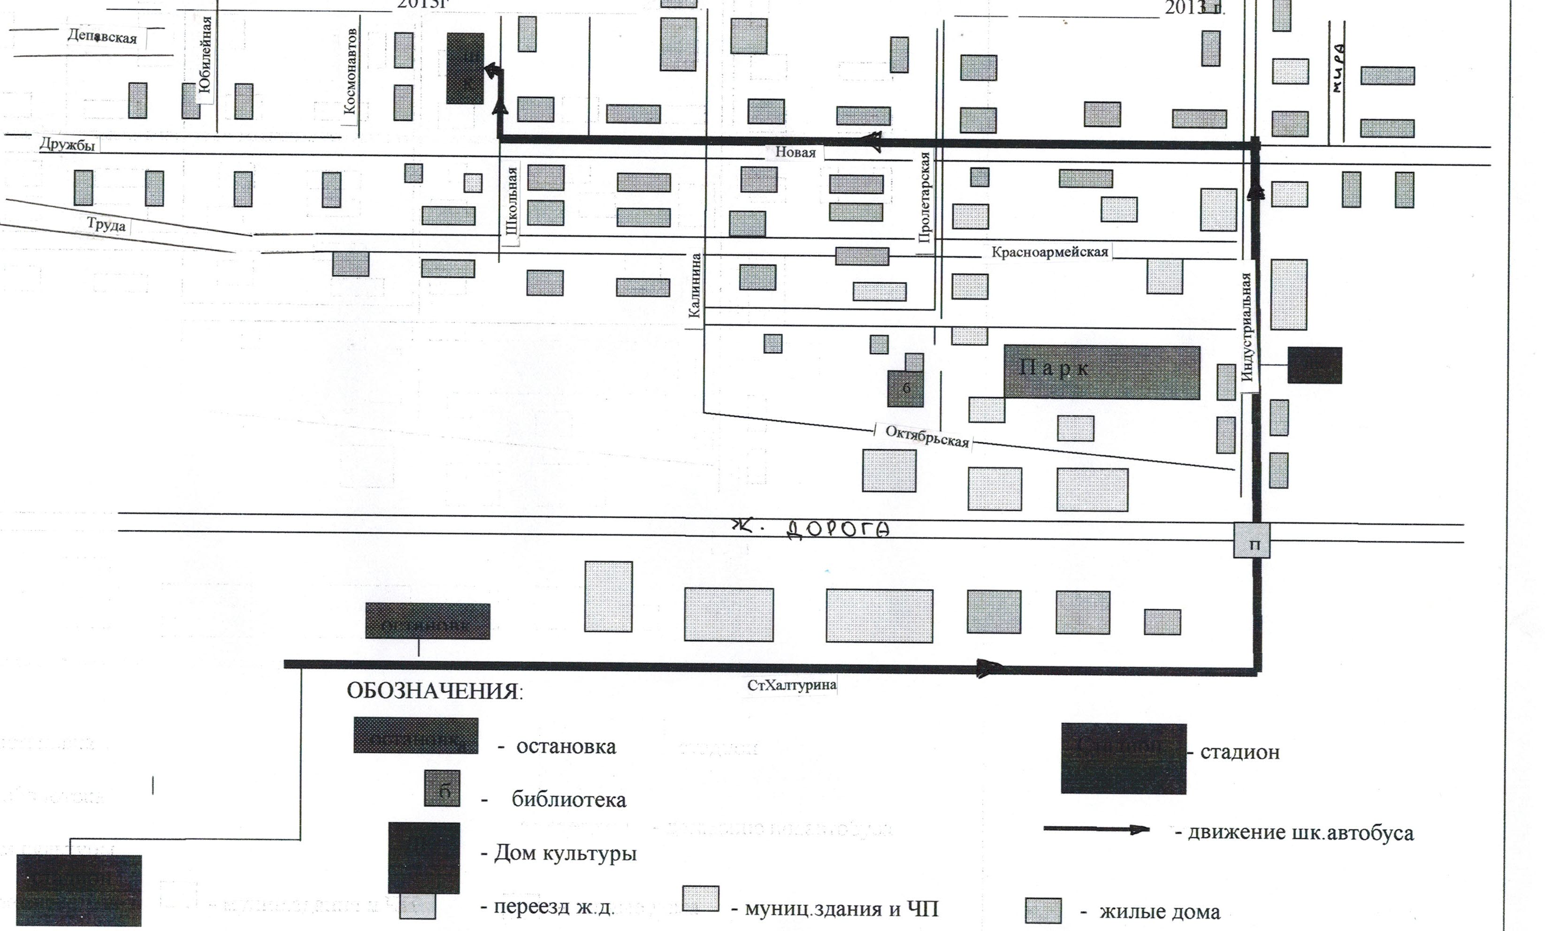

2.СХЕМА движения учащихся к остановке (ж.д.сторона)
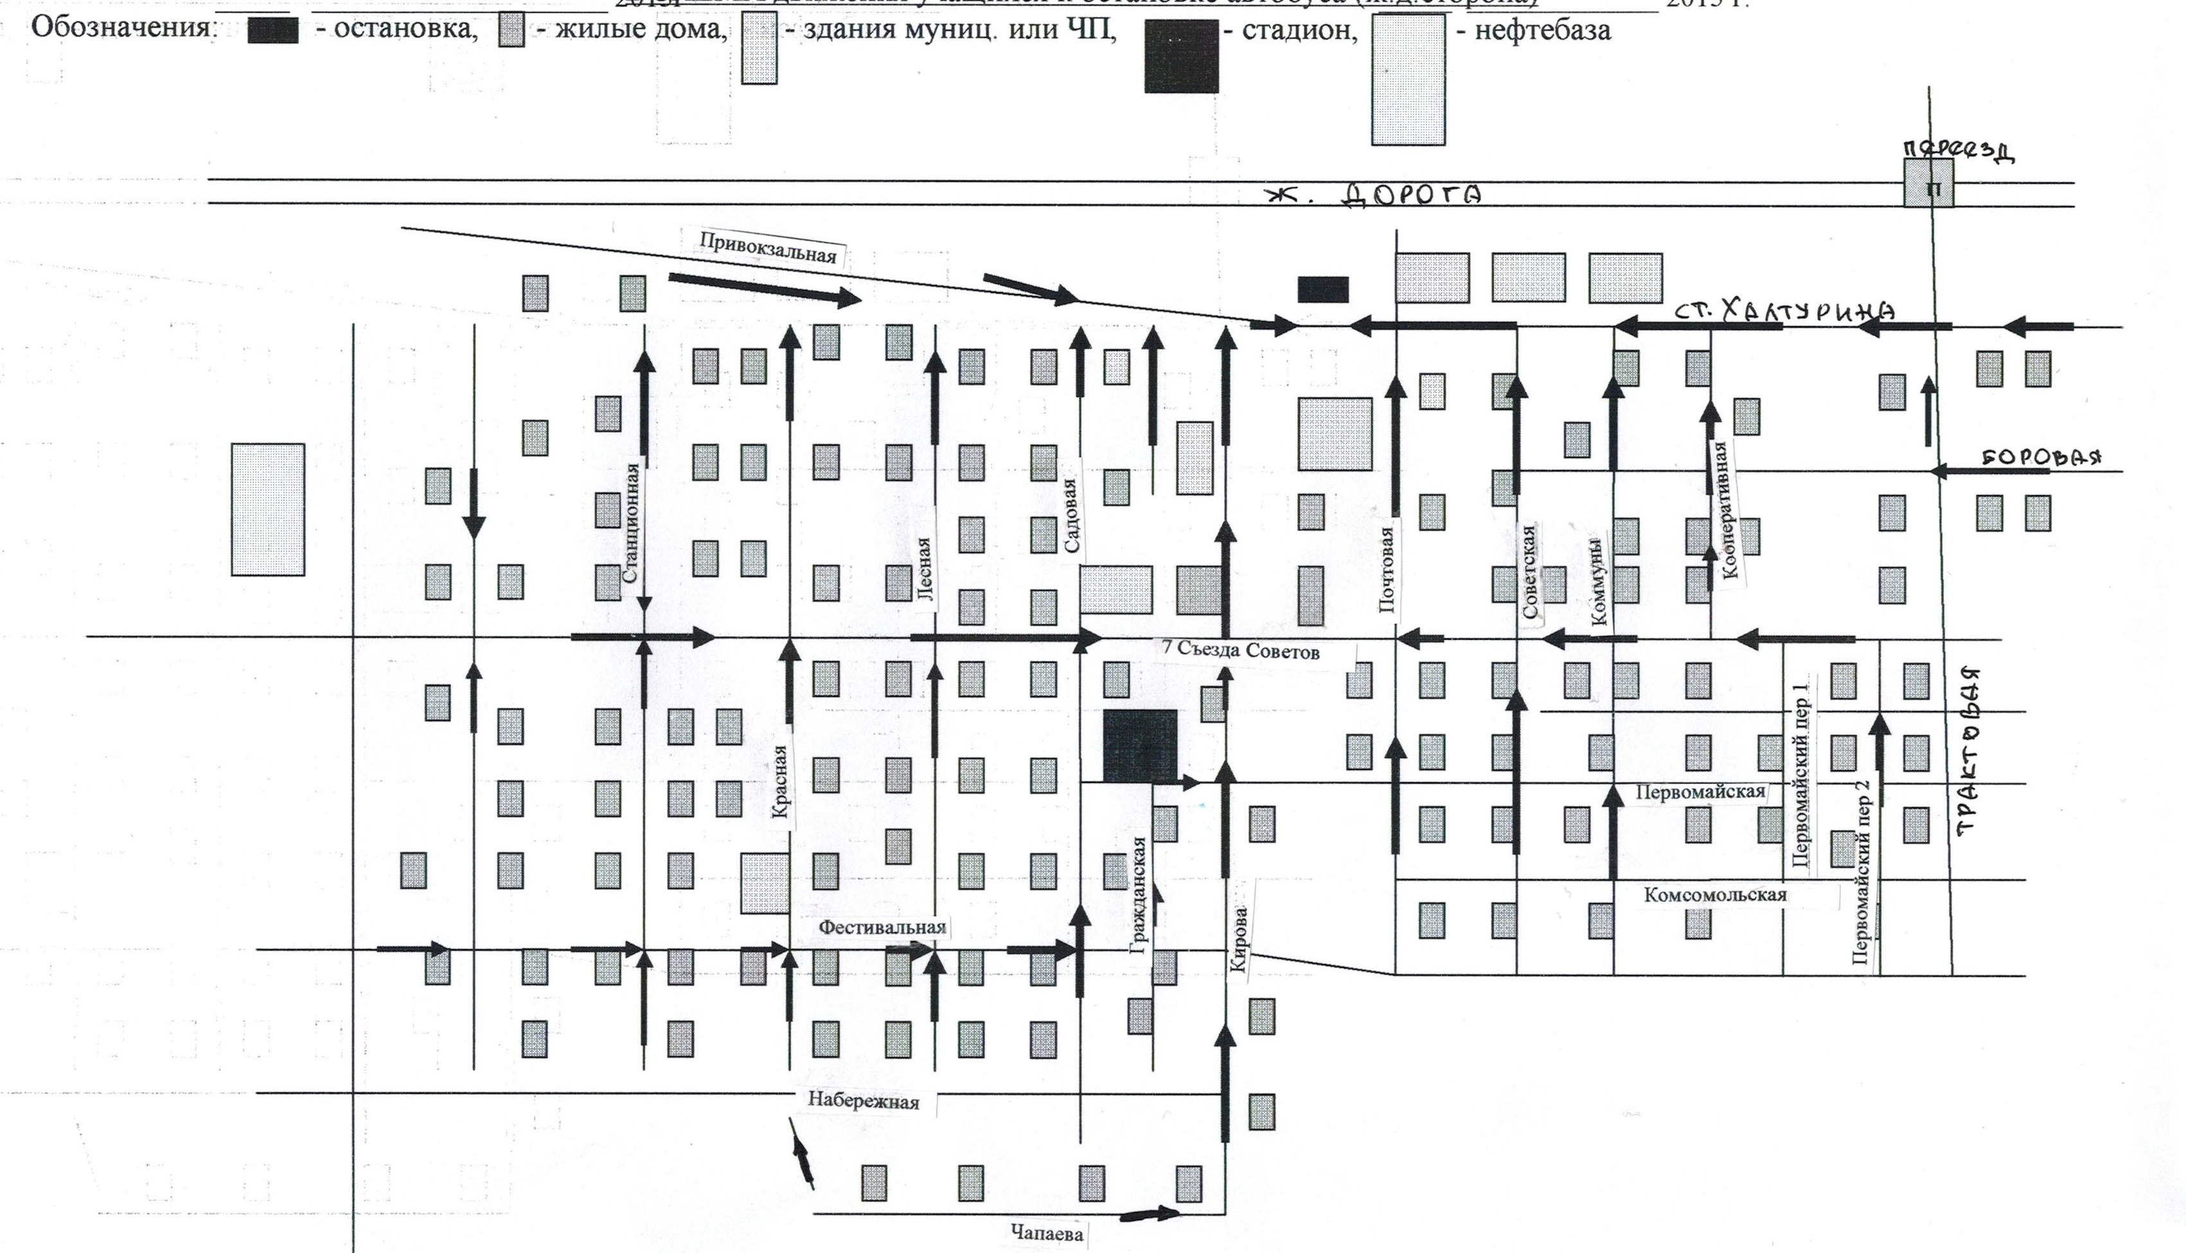

СОГЛАСОВАНО  Начальник ОГИБДД МО МВД России  капитан полиции_________________Н.В.Русских  _____ ____________________ 2014г | УТВЕРЖДАЮ  Директор МКОУ СОШ пгт Пинюг  ____________ В.Н.Дружинина  _____ _____________ 2014 г.

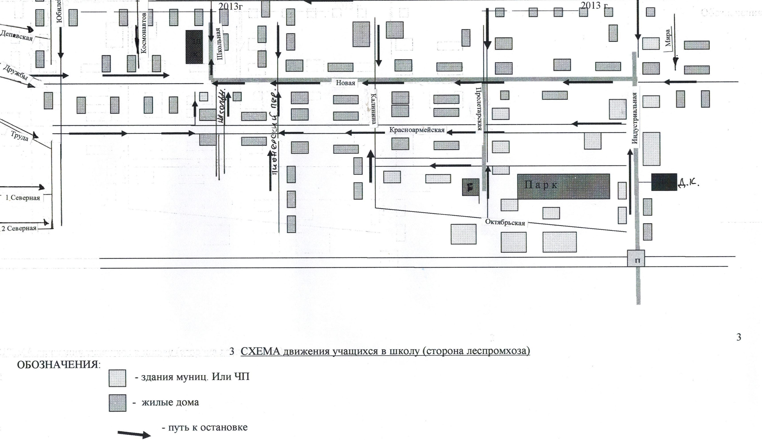

4. СХЕМА движения учащихся в библиотеку
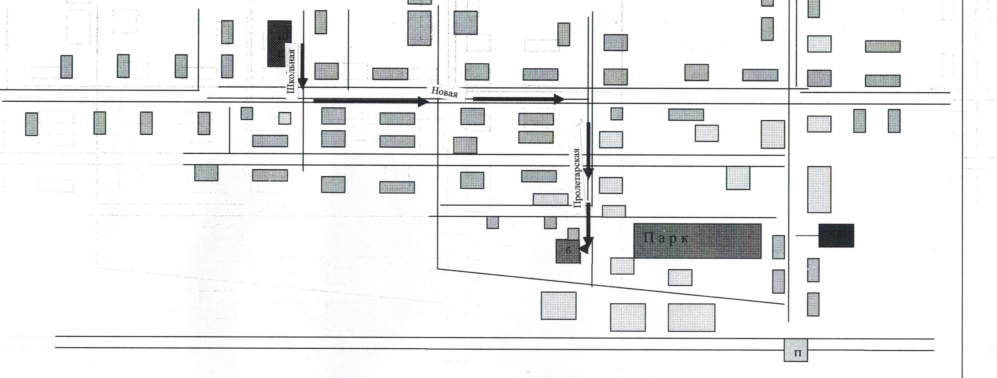

5. СХЕМА движения учащихся в Дом культуры
